**CENTRO PAULA SOUZA**

**FACULDADE DE TECNOLOGIA DE JAHU**

**CURSO DE TECNOLOGIA EM DESENVOLVIMENTO DE SOFTWARE MULTIPLATAFORMA**

**DOCUMENTAÇÃO DO PROJETO INTERDISCIPLINAR (PI)**

**REPOSITORIO DE FERRAMENTAS, APLICATIVOS E SITES**

**FATECTools**

**Jahu, SP**

**1º semestre/2024**

**Autores: Lucas Nono, Vinicius Gimenes, Vinicius Nascimento, Lucas Von, Amauri Barbieri Filho, Felipe Pires, Vinicius Abílio.**

**DOCUMENTAÇÃO DO PROJETO INTERDISCIPLINAR (PI)**

**REPOSITORIO DE FERRAMENTAS, APLICATIVOS E SITES**

**FATECTools**

**Jahu, SP**

**1º semestre/2024**

**SUMÁRIO**

1 descrição DA APLICAÇÃO wEB 5

1.1 INTRODUÇÃO 5

1.2 Metodos utilizados 5

1.3 CRONOGRAMA DO PROJETO 5

2 Objetivos 6

2.1 Geral 6

2.2 Específicos 6

3 DOCUMENTO DE requisitos 7

3.1 REQUISITOS funcionais 7

3.1.1 RF 1 - Exibir atalhos 7

3.1.2 RF 2 - Contatar equipe 7

3.1.3 RF 3 – Adicionar ferramentas 7

3.1.4 RF 4 - Cadastrar usuários 7

3.1.5 RF 5 – Cadastrar usuário por curso 7

3.1.6 RF 6 – Exibir direitos autorais 7

3.1.7 RF 7 – Exibir avaliação 7

3.2 requisitos não funcionais 7

3.3 Banco de dados 8

3.4 Regras de negócio 8

3.4.1 Proposta de valor: 8

4 Modelo de dados 9

5 Design 10

6 PROTÓTIPO 11

7 APLICAÇÃO 12

8 CONSIDERAÇÕES FINAIS 13

REFERÊNCIAS BIBLIOGRÁFICAS 14

# descrição DA APLICAÇÃO wEB

## INTRODUÇÃO

O software tem como objetivo principal facilitar o acesso às ferramentas e sites utilizados em aula, sem esse software alguns alunos tem apresentado dificuldade em baixar e encontrar algumas dessas ferramentas, o sistema foi pensado principalmente para atender as necessidades desses alunos.

## Metodos utilizados

O cronograma está registrado no trello para melhor organização, o modelo escolhido pela equipe foi o de prototipação pois consideramos esse mais adequado para o projeto.

O wireframe e o protótipo foram desenvolvidos no figma e a codificação será feita com html e css no Visual Studio Code.

## CRONOGRAMA DO PROJETO

<https://trello.com/invite/b/a8YVC0gM/ATTIad24030f2102408c9bc25f693f1ddccbD283A7E8/projeto-interdisciplinar>

# Objetivos

## Geral

Desenvolver uma plataforma que permita reunir todos os aplicativos e sites passados em aula em um lugar só.

## Específicos

* Identificar sites semelhantes na web.
* Levantar requisitos funcionais.

# DOCUMENTO DE requisitos

Um documento de requisitos descreve as funcionalidades, características e restrições que um sistema deve ter para atender às necessidades dos usuários e stakeholders. Esse documento serve para orientar os desenvolvedores, designers e demais membros da equipe oferecendo uma visão detalhada dos requisitos funcionais e não funcionais que moldarão a construção do software.

O documento abrange aspectos como especificações técnicas, interfaces do usuário e critérios de desempenho, o documento de requisitos estabelece uma base sólida para a implementação, teste e validação do software. Essa abordagem assegura a precisão entre a visão do cliente e a solução final, contribuindo para o sucesso do projeto.

## REQUISITOS funcionais

Escreva os requisites funcionais da aplicação (funcionalidades esperadas, necessidades que devem ser atendidas)

### RF 1 - Exibir atalhos

O sistema deve ter os atalhos para redirecionamento ao site para download.

### RF 2 - Contatar equipe

O sistema deve ter a opção de contatar a equipe que realizou o site.

### RF 3 – Adicionar ferramentas

O sistema deve permitir o cadastro de ferramentas e sites com os seguintes atributos: id_ferramenta, nome, link, categoria_ferramenta, curso.

### RF 4 - Cadastrar usuários

O sistema deve ter futuramente a possibilidade de cadastrar novo usuário, e posteriormente fazer o login com a conta gerada. Atributos: id_usuário, nome completo, email, nome de usuário, senha.

### RF 5 – Cadastrar curso

O sistema deve permitir o cadastro dos cursos da FATEC.

### RF 6 – Exibir direitos autorais

O sistema deve exibir direitos de imagens utilizados no site. Atributos: nome, licença.

### RF 7 – Realizar avaliação

O sistema deve ter futuramente a possibilidade de os usuários poderem avaliar os sites e ferramentas, e também os usuários podem dar sua opinião sobre o site. Atributos: nota, usuário, ferramenta.

## requisitos não funcionais

Escreva os requisitos não funcionais da aplicação (qualidade)

* RNF 1- A aplicação deve ser de fácil navegação
* RNF 2- A aplicação deve ser segura
* RNF 3- A aplicação deve estar sempre disponível
* RNF 4- A aplicação deve ser responsiva
* RNF 5- O sistema deve ter portabilidade, permitindo o uso em diferentes dispositivos e navegadores.
* RNF 6 – Usuários específicos terão mais permissão do que outros para poder adicionar mais ferramentas no FATEC tools.

## Regras de negócio

Para desenvolver o modelo de negócios do site foram respondidas as seguintes questões.

### O que será elaborado

**Proposta de valor**

Reunir as ferramentas e tecnologias utilizadas no curso num único lugar, permitindo a organização e a facilidade para baixar e utilizar quando necessário. O objetivo é contribuir para que os estudantes possam encontrar esses materiais de modo simplificado.

#### **Como foi elaborado**

**Atividades principais**

Organizar ferramentas e sites utilizados em aula em um lugar só.

**Parcerias**

FATEC.

**Recursos utilizados**

Utilizamos computadores, internet e a equipe para desenvolver o projeto.

#### **Para quem será elaborado**

**Relação com o cliente**

Será feito através do fale conosco no site.

**Público alvo**

O software foi pensado para atender uma necessidade dos alunos e professores da FATEC mas também pode ser útil para outros desenvolvedores.

**Canais**

Redes sociais e site da FATEC.

#### **Quanto custará**

**Estrutura de custos**

Não haverá custos além de tempo.

**Fontes de renda**

É um sistema desenvolvido para cunho acadêmico, não haverá renda.

A Figura 1 apresenta o resumo do modelo de negócios elaborado no canvas.

**Figura 1 – Modelo Canvas**

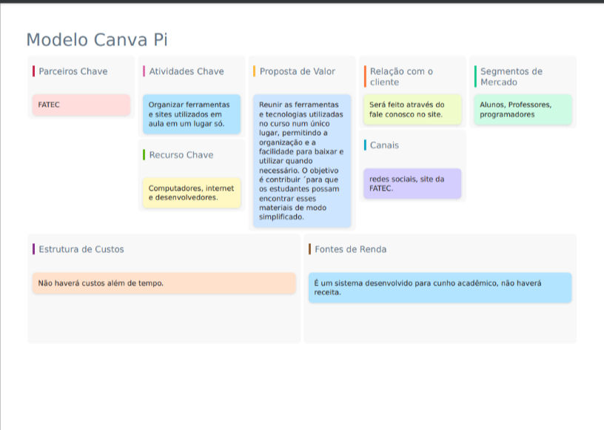

# Modelo de dados

(prof. Helio)

* Modelo conceitual
* Modelo lógico
* Físico

# Design

(prof. Anderson)

* **Paleta de cor**

Usamos a palheta da Fatec, vermelho (#F04A5E, #B21338) e azul escuro (#455695, #151740), com escalas de degradação.

* **Tipografia**

Fonte escolhida Poppins.

* **Logo**



* **Wireframe**

<https://www.figma.com/design/KgGMvNjZmuJRbyQc08qetY/WIREFRAME-FATECtools?node-id=0-1&t=TKDIEbOSeBy5s7Pn-1>

* **Modelo de navegação**

<https://www.figma.com/design/Wu35ecT1iYt729LmL8MWix/modelo-de-navega%C3%A7%C3%A3o---FATEC-tools?node-id=0-1&t=STaLQY6Be4R75V9S-1>

# PROTÓTIPO

Protótipo funcional do site

<https://www.figma.com/proto/KgGMvNjZmuJRbyQc08qetY/Untitled?type=design&node-id=1-2&t=8mkfBkGZnOQnybhe-1&scaling=min-zoom&page-id=0%3A1&mode=design>

# APLICAÇÃO

(prof. Tiago)

Apresente o processo de desenvolvimento, as etapas, algumas telas da Aplicação (HTML e CSS?)

# CONSIDERAÇÕES FINAIS

Após a apresentação da previa da PI os professores deram o feedback em introduzir um tutorial de como fazer a instalação e configuração inicial pro software e cadastrar aluno por curso. E também o grupo repensou no layout do site refaremos o protótipo e design do site. Uma das dificuldades foi a elaboração do CSS do site.

Faça uma breve contextualização do processo de desenvolvimento da Aplicação, comente sobre limitações, dificuldades enfrentadas, contribuições da Aplicação etc.

# REFERÊNCIAS BIBLIOGRÁFICAS